COMUNE DI BISEGNA
PROVINCIA DI L’AQUILA

VERBALE DI DELIBERAZIONE DELLA GIUNTA COMUNALE
N 34
DEL 23/06/2023

OGGETTO: APPROVAZIONE DEL PIANO FINANZIARIO DELL’OPERA
DI RIGENERAZIONE ED ADEGUAMENTO DI IMPIANTO SPORTIVO POLIVALENTE IN S. SEBASTIANO DI BISEGNA - CUP: F87B23000100002
AUTORIZZAZIONE A PRESENTARE DOMANDA DI CONTRIBUTO DI CUI AL BANDO
per la concessione di contributi, in conto capitale, ai sensi della L.R. 12 gennaio 2018 n°2 – “Legge organica in materia di sport e impiantistica sportiva” per l’attuazione di interventi di rigenerazione e di adeguamento di impianti sportivi destinati alla pratica del calcio e di impianti sportivi polivalenti”

L’anno DUEMILAVENTITRE il giorno 23 del mese di GIUGNO alle 17,00, nella sala delle adunanze del Comune suddetto, convocata con appositi avvisi, la Giunta comunale si è riunita con la presenza dei Signori:

 | . | PRES | ASS.
MECURI ANTONIO | Sindaco
DI LORENZO AMEDEO | Vice Sindaco
FORTE SANDRO | Assessore

Partecipa il Segretario Comunale Dr. Cesidio Falcone
Il Vicesindaco, constatato che gli intervenuti sono in numero legale, dichiara aperta la riunione ed invita i convocati a deliberare sull’oggetto sopraindicato.

LA GIUNTA COMUNALE

PREMESSA:
- L’Amministrazione Comunale del Comune di Bisegna (AQ) in riferimento al “REPERIMERIMENTO DEI FONDI DI CUI al Bando per la concessione di contributi, in conto capitale, ai sensi della L.R. 12 gennaio 2018 n°2 – “Legge organica in materia di sport e impiantistica sportiva” per l’attuazione di interventi di rigenerazione e di adeguamento di impianti sportivi destinati alla pratica del calcio e di impianti sportivi polivalenti” ha fatto predisporre la progettazione esecutiva allo scrivente Resp. del Servizio Area Tecnica di elaborare una progettazione che affrontasse i temi della “Rigenerazione – Completamento – Adeguamento – Impianto Sportivo Esistente” nell’ambito del contesto di San Sebastiano frazione di Bisegna, già da tempo consolidato come luogo per lo sport dove, per scarsa disponibilità economica, non si è avuto la possibilità di intervenire sia per adeguare l’Impianto sportivo alle giovani generazioni che vorrebbero utilizzare l’area sportiva, sia per adeguare la struttura stessa che per troppo tempo non ha avuto interventi di manutenzione e di adeguamento alle normative vigenti in materia di sicurezza e di impiantistica sportiva di aree attrezzate per lo sport;
- La Progettazione Esecutiva, nel rispetto delle indicazioni dell’Amministrazione Comunale, prevede di realizzare un primo intervento dimensionandolo con la disponibilità economica dell’Amministrazione Comunale di poter compartecipare con un co-finanziamento come sollecitato e richiesto dal Bando Regionale da cui si vuole attingere i fondi e, anche se non c’è la possibilità di prevedere una progettazione completa ed esaustiva della struttura progettata, comunque si riesce a dare un’impronta al contesto sicuramente idonea alle attuali esigenze e ad iniziare a riqualificare il complesso sportivo, rilanciando la richiesta di attività sportive attualmente in crescita verso il riutilizzo pieno e funzionale di quest’area;

VISTO il Bando per la concessione di contributi, in conto capitale, ai sensi della L.R. 12 gennaio 2018 n°2 – “Legge organica in materia di sport e impiantistica sportiva” per l’attuazione di interventi di rigenerazione e di adeguamento di impianti sportivi destinati alla pratica del calcio e di impianti sportivi polivalenti” della Regione Abruzzo – Dipartimento sviluppo economico – turismo – Servizio Politiche Turistiche e Sportive;

VISTE le finalità del bando, la dotazione finanziaria, i soggetti beneficiari, gli interventi ammissibili e l’entità del contributo concedibile;

CONSIDERATO che il Comune di Bisegna presenta impianti sportivi obsoleti e in alcuni casi non utilizzabili;

VISTA la DELIBERA di G. C. n° 33 del 23-06-2023 avente oggetto “APPROVAZIONE PROGETTO ESECUTIVO
RIGENERAZIONE ED ADEGUAMENTO DI IMPIANTO SPORTIVO POLIVALENTE IN S. SEBASTIANO DI BISEGNA - CUP: F87B23000100002 - Bando per la concessione di contributi, in conto capitale, ai sensi della L.R. 12 gennaio 2018 n°2 – “Legge organica in materia di sport e impiantistica sportiva per l’attuazione di interventi di rigenerazione e di adeguamento di impianti sportivi destinati alla pratica del calcio e di impianti sportivi polivalenti” con il seguente quadro economico riportato di seguito:

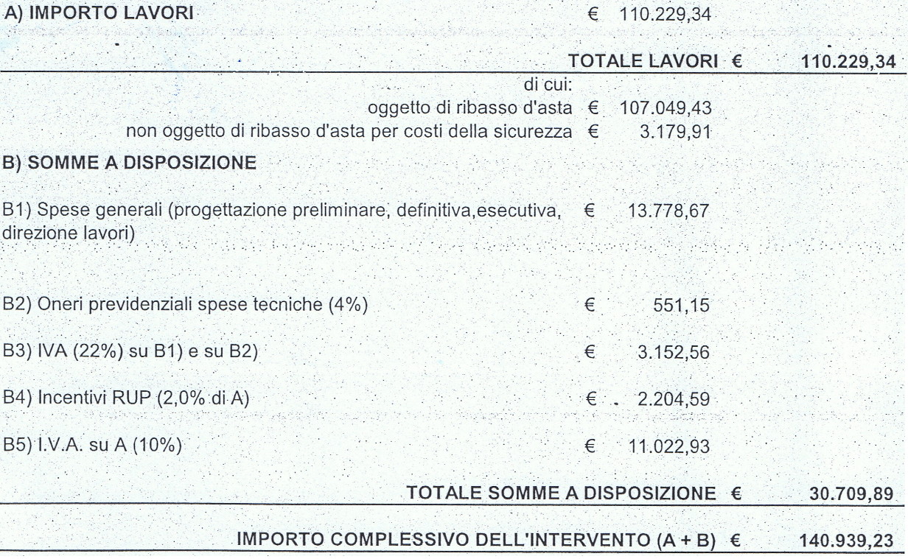

VISTO il piano finanziario dell’opera redatto dal Responsabile del Servizio Area Tecnica, qui allegato, che è parte sostanziale e integrante del seguente atto;

CONSIDERATO che l’intervento in oggetto ha l’importo complessivo pari ad euro 140.939,23 e troverà copertura con le seguenti modalità:
- 125.435,91 con contributo Regionale di cui al Bando in epigrafe;
- 15.503,32 con fondi propri del comune di Bisegna;

VISTA la tempistica prevista dalle norme all'oggetto per la presentazione delle richieste di contributo;
VISTO Il regolamento comunale di contabilità;

VISTO lo statuto comunale;

VISTO il D. Lgs. 50/2016 e il D. Lgs. 56/2017

CON VOTI UNANIMI

DELIBERA

- CHE LA PREMESSA FORMA PARTE INTEGRANTE e sostanziale della presente proposta di delibera;

- DI APPROVARE il piano finanziario dell’opera in epigrafe, redatto dal Responsabile del Servizio Area Tecnica, qui allegato, che è parte sostanziale e integrante del seguente con importo complessivo pari ad euro 140.939,23 che troverà copertura con le seguenti modalità:
- 125.435,91 con contributo Regionale di cui al Bando in epigrafe;
- 15.503,32 con fondi propri del comune di Bisegna;

3) DI DARE ATTO che l’arch. Gerardo D’Addezio svolge il ruolo di Responsabile Unico del Procedimento ai sensi D. Lgs. 50/2016 e s.m.i.;

4) DI AUTORIZZARE il Responsabile del Servizio Area Tecnica, arch. Gerardo D’ADDEZIO a presentare domanda di contributo di cui al “Bando per la concessione di contributi, in conto capitale, ai sensi della L.R. 12 gennaio 2018 n°2 – “Legge organica in materia di sport e impiantistica sportiva” per l’attuazione di interventi di rigenerazione e di adeguamento di impianti sportivi destinati alla pratica del calcio e di impianti sportivi polivalenti”

LA GIUNTA COMUNALE

Con separata votazione favorevole unanime resa nelle forme di legge dai presenti;

DELIBERA

DI DICHIARARE la presente deliberazione immediatamente esecutiva ai sensi e per gli effetti dell'art. 134, comma 4 del D.Lgs n. 267/2000;

letto, confermato e sottoscritto

ILSINDACO
IL SEGRETARIO COMUNALE F.to Antonio Mercuri

F.to Dott. Cesidio FALCONE

Si attesta che copia della suestesa deliberazione viene pubblicata all’Albo Pretorio Informatico di questo Comune sul sito istituzionale www.comune.bisegna.aq.it per 15 giorni consecutivi a partire dal 18/07/2023, ai sensi dell’art.124, comma 1, del D.Lgs. n.267/2000 ed art.32, comma 1, della L.n.69/2009.

Bisegna, 18/07/2023
ILSEGRETARIO COMUNALE
F.to Dr. Cesidio FALCONE
________________________________________________________________________

Il sottoscritto Segretario Comunale, visti gli atti d’ufficio

ATTESTA

che la presente deliberazione

- è stata dichiarata immediatamente eseguibile il giorno
- (art.134, co.4 D.Lgs. 267/2000);
- è divenuta esecutiva il giorno__________________, perché decorsi 10 giorni consecutivi dalla pubblicazione (art.134, co.3 D.Lgs.267/2000).

Bisegna, 18/07/2023
ILSEGRETARIO COMUNALE
F.to Dr. Cesidio FALCONE

PARERE DI REGOLARITA’ TECNICA.
Per quanto concerne la regolarità tecnica, ai sensi dell’art. 49 comma 1° del T.U.E.L. 267/2000, si esprime parere FAVOREVOLE.

F.to Dr. Cesidio FALCONE

PARERE DI REGOLARITA’ CONTABILE.
Per quanto concerne la regolarità contabile, ai sensi dell’art. 49 comma 1° del T.U.E.L. 267/2000,
Si esprime parere FAVOREVOLE.

F.to Dr. Cesidio FALCONE

Bisegna, 18/07/2023
ILSEGRETARIO COMUNALE
Dr. Cesidio FALCONE

